

**To Bloom or Not to Bloom**

*Roteiro*

**Agradecimentos**

*Nós, membros da equipe Space Blooms agradecemos a agência espacial americana Nasa pela iniciativa do Space Apps Challenge que nos permitiu produzir esse trabalho com tanto apreço e aos patrocinadores: Prefeitura de Indaiatuba, Fiec, Muvers, Happy Code, SAAE, Unimax, VILT, FLow, DWUL, M-Mídia, Exide, Arganet, VT Nutri. Agradecemos também aos mentores Profº Dr. Ivan Paganini Marin, Andreia Buss e Wilson Campanholi Jr pelas orientações e auxílios para que pudéssemos chegar aos resultados obtidos e a toda comunidade acadêmica que diariamente produz pesquisa de excelência e divulga seus resultados contribuindo para o avanço da ciência.*

*À todos vocês, obrigado.*

1. **Introdução**

Uma vasta extensão de águas marinhas e doces cobre nosso planeta e, diversos organismos tem o seu ciclo de vida garantidos devido a isso, dentre eles um agrupamento polifilético de organismos fotossintéticos comumente conhecidos como algas. As algas são classificadas em três reinos: monera, protista e plantae.

De acordo com Vidotti, Rollemberg, et al [(2004)](https://www.researchgate.net/publication/26352784_Algas_da_economia_nos_ambientes_aquaticos_a_bioremediacao_e_a_quimica_analitica) as algas são organismos com disponibilidade de vida em águas doces, na água do mar, sobre os solos úmidos ou sobre a neve já que esses meios que lhes ofereçam luz e umidade suficientes, temporárias ou permanentes.

As algas podem ser afetadas por espécies químicas contaminantes ao meio devido ao fato de seu domínio se tratar de fatores ambientais, bióticos e abióticos. Sob esse prisma, esses organismos fotossintéticos podem sofrer diferentes efeitos, diretos e indiretos, sendo que alguns resultam dos efeitos provenientes dos organismos do meio. O zooplâncton, por exemplo, se alimenta principalmente das algas, em função disso se há alimentação em uma taxa grande, há redução em abundância de algas. Vidotti, Rollemberg, et al [(2004)](https://www.researchgate.net/publication/26352784_Algas_da_economia_nos_ambientes_aquaticos_a_bioremediacao_e_a_quimica_analitica).

Uma possível abordagem de amostragem para análise de dados pode ser relacionada a vida marinha dos oceanos, partindo do pressuposto inverso onde a taxa de alimentação diminui quando há menor número de zooplâncton, e consequentemente haverá um maior número de algas no meio.

Segundo Vidotti, Rollemberg, et al [(2004)](https://www.researchgate.net/publication/26352784_Algas_da_economia_nos_ambientes_aquaticos_a_bioremediacao_e_a_quimica_analitica) o fitoplâncton sobrevive a partir da energia solar em detrimento a realização da fotossíntese, todavia muitas espécies não sobrevivem a níveis mais elevados de luz (UV ou VIS), sendo rapidamente afetadas pela ação da radiação. Isso corrobora com um dos parâmetro fixados para amostragem do presente projeto ser a intensidade da radiação solar em função do tempo.

Castro, Moser, et al [(2012)](https://revistas.ufrj.br/index.php/oa/article/viewFile/8206/6663) sustentam que o termo floração provém da concepção do aumento da biomassa de microalgas e está diretamente relacionado a mudanças sazonais, no regime da luz solar, disponibilidade de nutrientes e condições hidrodinâmicas, que alteram estabilidade da coluna de água. E apontam que pode ser nociva à formação de florações algais ao desenvolvimento de outras espécies, devido ao grande acúmulo de biomassa ou de compostos tóxicos.

O “Bloom”, termo americano para a floração sem controle das algas no oceano teve sua última ocorrência datada pela [Science](https://www.nasa.gov/feature/goddard/2019/nasa-satellites-find-biggest-seaweed-bloom-in-the-world), onde foi publicada a formação de um cinturão de algas marrons que têm escala da África Ocidental ao Golfo do México tornando-se a maior proliferação de macroalgas do mundo, apelidada Great Atlantic Sargassum Belt.

Cientistas da Universidade do Sul da Flórida, na Faculdade de Ciências Marinhas de São Petersburgo usaram as observações de satélite da NASA para averiguar esse fato com base em modelagens computacionais e documentaram que o cinturão da macroalga marrom Sargassum está relacionado às correntes oceânicas. Além disso admitem que o Sargassum se reproduz a partir de fragmentos da planta-mãe e possivelmente possuí inúmeras iniciações ao redor do Oceano Atlântico.

O cientista Chuanmin Hu, da Faculdade de Ciências Marinhas que estuda esse fenômeno a partir de dados de satélites desde 2006 acredita que houve uma mudança na química do oceano para explicar o crescimento intenso das algas. O que também foi apontado por Castro, Moser, et al [(2012)](https://revistas.ufrj.br/index.php/oa/article/viewFile/8206/6663) que correlacionam o fenômeno com mudanças químicas e físicas. Hu trabalhou diretamente com o Dr. Mengqiu Wang pós-doutorado em Oceanografia Óptica da USF e a partir desse estudo conseguiram documentar que em condições nutricionais favoráveis o Sargassum cresce mais rápido e o crescimento se dá preferencialmente a salinidade é normal e as temperaturas da superfície são normais ou mais frias.

Nesse cenário, verificamos a problemática que envolve a garantia da vida no ecossistema marinho, o impacto ambiental que o crescimento desenfreado das algas acarreta e o prejuízo na saúde da população em contato com o bloom. O presente trabalho propõe um modelo de previsibilidade de ocorrência desse fenômeno no oceano a fim de notificar os órgãos competentes para manipulação dos dados do modelo.

1. **Objetivos**

Determinar os possíveis fatores de crescimento das algas nos oceanos a partir dos padrões identificados de acordo com o extraído da bases de dados.

Gerar a aplicação de previsibilidade de seis meses para envio de alerta de possível floração de algas em determinadas regiões oceânicas para a Nasa com o propósito de que ela, possa transmitir essa informação aos cientistas competentes a manipular esses dados.

Validar os parâmetros adotados como candidatos a agravantes da floração das algas no oceano através da modelagem computacional.

1. **Ferramentas**

A aplicação foi gerada a partir da Linguagem de Programação Python, utilizando algumas de suas bibliotecas, entre elas: Pandas, Sklearn, CatBoost, MatPlotLib. Utilizamos também redes neurais com TensorFlow e o software MatLab para obtenção de modelos preditivos. Conforme a necessidade de memória, utilizamos a cloud da Google para realização do processamento e GPU. Para visualização dos arquivos .NC utilizamos o pano ply.

1. **Minimum Viable Product (MVP)**

Modelo de previsibilidade de ocorrência de Blooms no oceano.

1. **Tratamento e Análise de Dados**

As correlações entre os dados foram realizadas a partir da amostragem dos parâmetros temperatura, intensidade da radiação solar, concentração de nutrientes no oceano e os dados foram extraídos a partir da base de dados Level-3 Browser do OceanColor Web a partir do NASA Earth Data com *Satélite Aqua com o sensor Modis*.

A partir do uso de Inteligência artificial, baseado em dados de entrada podemos prever quando haverá um novo bloom antecipando a incidência do fenômeno.

*Obs: a unidade de medida* [*block*](https://www.grupoescolar.com/a/b/C35EB.jpg) *representa o globo terrestre dividido em 180 blocos.*

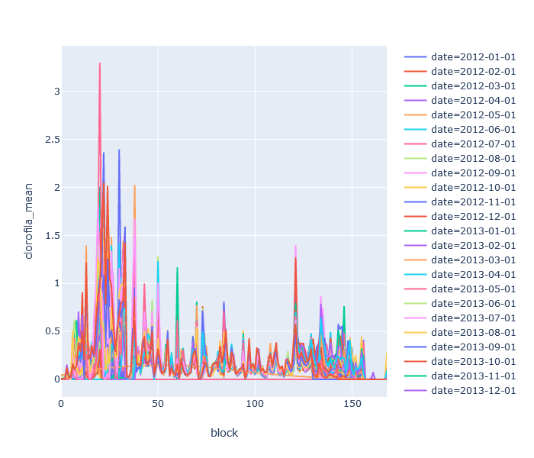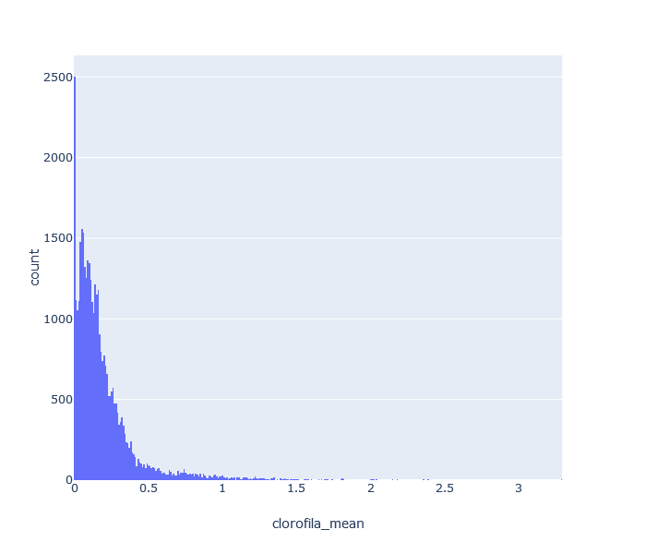

**gráfico 1:**  clorofila(mg.m-³) vs block  **gráfico 2:** histograma de count(mg.m-³) vs clorofila(mg.m-³)

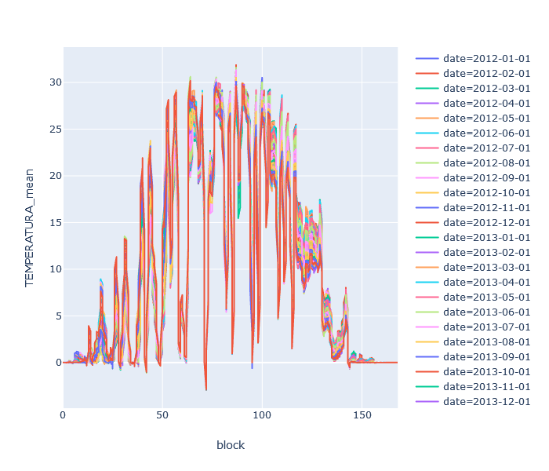**gráfico 3:** temperatura(ºC) vs block

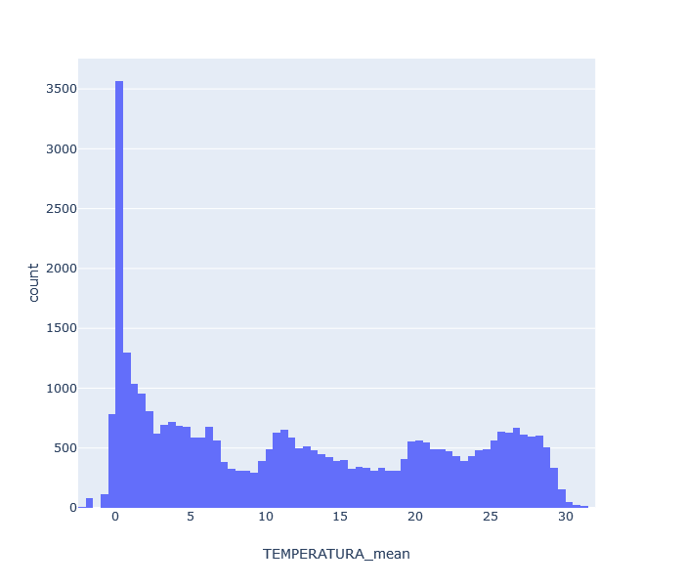

**gráfico 4:** histograma de count(mg.m-³) vs temperatura(ºC)

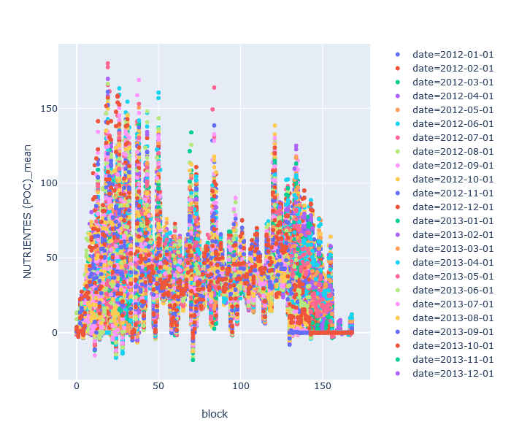

**gráfico 5:** nutrientes (mg.m-³) vs block

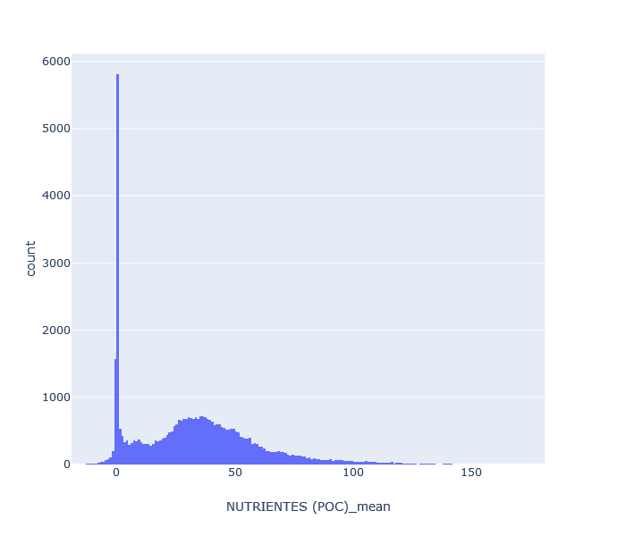

**gráfico 6:** histograma de count(mg.m-³) vs nutrientes(mg.m^-3)

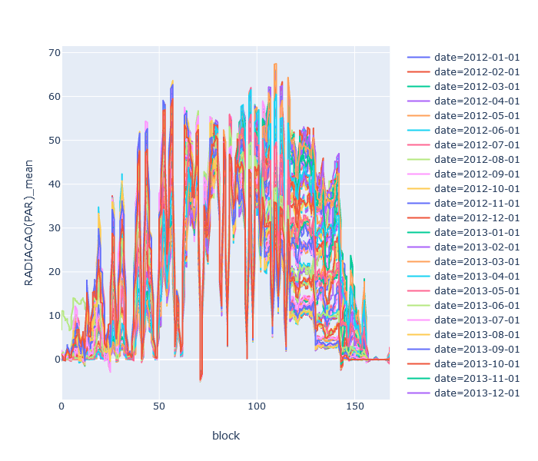

**gráfico 7**: radiação(einstein.m-².dia-¹) vs block

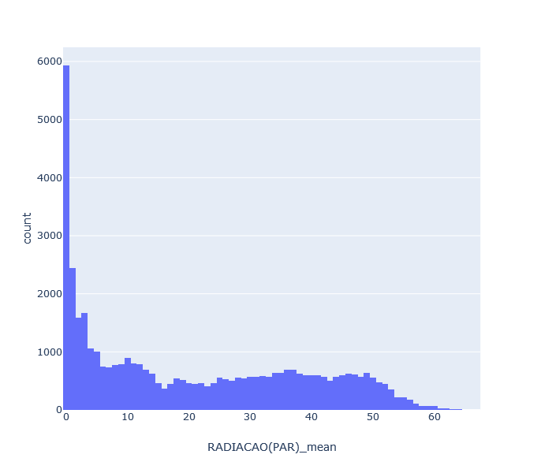

**gráfico 8:** histograma de count(mg.m-³) vs radiação (einstein.m-².dia-¹)

1. **Resultados e Discussão**

Verificamos que houve um pico no bloco 56, durante o histórico analisado(2012 - 2019), que corresponde ao oceano pacífico próximo a frança e isso corrobora a [notícia](https://noticias.r7.com/internacional/algas-que-soltam-gases-fatais-interditam-praias-na-franca-13092019) que notifica a abrupta proliferação de microalgas nas seis praias no balneário de Saint-Brieuc, na região da Bretanha, no norte da França pois compreende a data do fenômeno ocorrido.

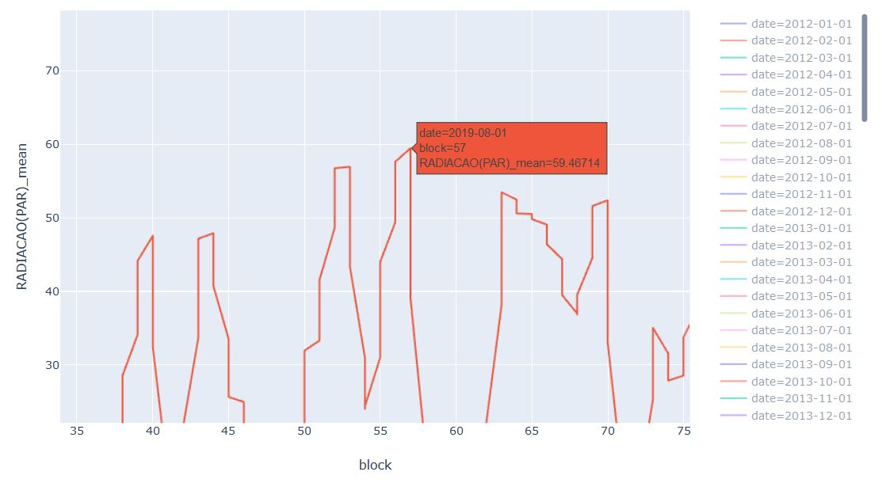

**gráfico 9:** radiação(einstein.m-².dia-¹) vs block

Utilizando um modelo de floresta aleatória(random forest) e a partir da teoria dos jogos, utilizamos o coeficiente de shapley para determinar o vigor das características que o modelo de árvore indicou ser uma proliferação. E a força da variável de radiação como visto na figura 1, foi alta e influenciou o modelo positivamente enquanto em outros blocos a característica de nutriente é mais influente.

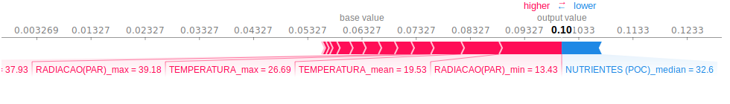

**figura 1:** Impacto da radiação no modelo

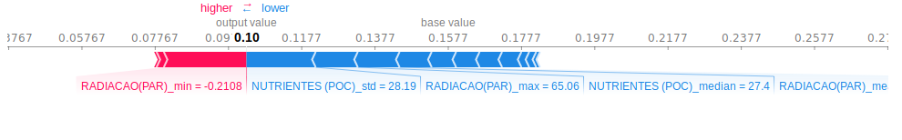

**figura 2:** impacto dos nutrientes no modelo.

Na figura 2 vemos que a força dos nutrientes em outros blocos influencia negativamente o modelo.

No que tange à discussão do trabalho, inicialmente o DataSet era muito amplo e devido a isso foram encontrados problemas computacionais para tratar os dados. O consenso obtido pela equipe foi dividir o globo terrestre em 180 blocos e dentro de bloco foram feitas estatísticas e estas serviriam de entrada para o modelo computacional. Além disso, alguns scripts para processamento imagens foram necessários pois não tínhamos conhecimentos sobre os arquivos .NC presentes nas bases de dados do NASA Earth Data. Ao explorarmos as bases de dados verificamos que era possível extrair os arquivo sem processar as imagens.

Tivemos desafios no processo como formatar os dados do arquivo .NC em um DataFrame suscetível de ser analisado por algoritmos de inteligência artificial.

Houve intenso estudo de caso e pesquisa na parte de desenvolvimento de software em formação do arquivo .NC e .h5, bibliotecas, scripts para leitura dos arquivos, publicações científicas sobre o fenômeno e os parâmetros escolhidos para tratar o fenômeno, bem como para a realização do apresentável.

1. **Integrantes**

Gabriel Natucci —Doutorando em Informática na educação pela Universidade Campinas

Guilherme Bilek — Mestrando em Ciência da Computação pela Universidade São Paulo Campus São Carlos

Henrique Silva — Especialista em Sistemas Embarcados pelo Senai São Paulo

Juliana de Morais — Graduanda em Engenharia Aeroespacial e Ciência da Computação pela Universidade Federal do ABC

Juliano Pierezan — Doutorando em Inteligência Computacional pela Universidade Federal do Paraná

Letícia Silva — Sales & Marketing graduada pelo Centro Universitário Max Planck

1. **Referências Bibliográficas**

**NASA. NASA Satellites Find Biggest Seaweed Bloom in the World. Disponível em:<**[**https://www.nasa.gov/feature/goddard/2019/nasa-satellites-find-biggest-seaweed-bloom-in-the-world**](https://www.nasa.gov/feature/goddard/2019/nasa-satellites-find-biggest-seaweed-bloom-in-the-world)**>** Acesso em: 17/10/2019.

VIDOTTI, ELIANE CRISTINA; ROLLEMBERG, MARIA DO CARMO. **ALGAS: DA ECONOMIA NOS AMBIENTES AQUÁTICOS À BIORREMEDIAÇÃO E À QUÍMICA ANALÍTICA.** Quim. Nova, Vol. 27, No. 1, 139-145, 2004.

STREIT, NIVIA MARIA; CANTERLE, LIANA PEDROLO; CANTO, MARTA WEBER DO; HECKYHEUER, LUISA HELENA HYCHECKI. **AS CLOROFILAS**. Ciência Rural, Santa Maria, v.35, n.3, p.748-755, mai-jun, 2005

HOBBS, A.; McDONALD, A. **Increased seawater temperature and decreased dissolved oxygen triggers fish kill at the Cocos (Keeling) Islands, Indian Ocean**. Journal of Fish Biology (2010) 77, 1219–1229

FERREIRA, MONIQUE SACARDO. **INFERÊNCIA ESPACIAL DE CLOROFILA A POR REDES NEURAIS ARTIFICIAIS APLICADAS A IMAGENS MULTIESPECTRAIS E MEDIDAS TOMADAS IN SITU.** Dissertação (mestrado) Universidade Estadual Paulista, Faculdade de Ciências e Tecnologia. Orientador: Maria de Lourdes Bueno Trindade Galo. Presidente Prudente : [s.n], 2011,96 f.

LIU, W. TIMOTHY; XIE, XIAOSU. **Ocean Surface Carbon Dioxide Fugacity**

**Observed from Space.** Jet Propulsion Laboratory California Institute of Technology Pasadena, California. September 2014.

MARINO, LIGIA. **Relação entre clorofila-a e cianobactérias no estado de São Paulo.** Edição nº: 206 Revista DAE. Ano: 2017.

SILVA, MARA REGINA LABUTO FRAGOSO DA. **Sensoriamento Remoto do Campo de Concentração de Clorofila-a na Região da Costa Central do Brasil.** Universidade Federal do EspÍrito Santo, 2005.

FIGUEIRA, RUBENS C.L.; CUNHA, IEDA I.L. **A contaminação dos oceanos por radionuclídeos antropogênico.** IPEN-CNEN/SP, recebido em 10/10/1996; aceito em 20/02/1997.

**Satellite-Observed Algae Blooms in China’s Lake Taihu.** EOS, Transactions, American Geophysical Union. Vol. 89, No. 22, 27 May 2008.

CASTRO, NATHALIA; MOSER, GLEYCI. **FLORAÇÕES DE ALGAS NOCIVAS E SEUS EFEITOS AMBIENTAIS.** Oecologia Australis 16(2): 235-264, Junho 2012